世界第一台商用计算机[LEO](http://221.238.21.211/index.php?doc-innerlink-LEO)的奇迹。

1947年，一家以饮料起家的英国餐饮公司[约瑟·里昂公司](http://221.238.21.211/index.php?doc-innerlink-%E7%BA%A6%E7%91%9F%C2%B7%E9%87%8C%E6%98%82%E5%85%AC%E5%8F%B8)（J. Lyons & Company），对新式的办公室管理技术产生莫大的兴趣，决定积极参与电脑的商业开发。到了1951年，[里昂一号](http://221.238.21.211/index.php?doc-innerlink-%E9%87%8C%E6%98%82%E4%B8%80%E5%8F%B7)（[LEO I](http://221.238.21.211/index.php?doc-innerlink-LEO%20I)）电脑起跑，执行了世上第一个办公室电脑的例行指令。

LEO被[吉尼斯](http://221.238.21.211/index.php?doc-innerlink-%E5%90%89%E5%B0%BC%E6%96%AF)认定为世界上第一台商业应用的[计算机](http://221.238.21.211/index.php?doc-innerlink-%E8%AE%A1%E7%AE%97%E6%9C%BA)（不是用于军事或者科研），而为了企业商业目的设计和编制应用软件的计算机，是英国的骄傲。[戴维·卡米纳](http://221.238.21.211/index.php?doc-innerlink-%E6%88%B4%E7%BB%B4%C2%B7%E5%8D%A1%E7%B1%B3%E7%BA%B3)是这个传奇故事中的全球第一位商业电子系统分析员。

目录

• [“8英尺的‘天才’诞生。”](http://www.techcn.com.cn/index.php?doc-view-136753.html#1)

• [首代冯·诺伊曼结构及其机种](http://www.techcn.com.cn/index.php?doc-view-136753.html#3)

• [简介](http://www.techcn.com.cn/index.php?doc-view-136753.html#5)

• [首台商业电脑Leo](http://www.techcn.com.cn/index.php?doc-view-136753.html#7)

* • [世界第一台商用计算机LEO的奇迹：《前言》](http://www.techcn.com.cn/index.php?doc-view-136753.html#9)
* • [LEO历史与安装情况](http://www.techcn.com.cn/index.php?doc-view-136753.html#11)
* • [参考文献](http://www.techcn.com.cn/index.php?doc-view-136753.html#13)

[[显示部分][显示全部]](javascript:void(0);)

“8英尺的‘天才’诞生。”[回目录](http://www.techcn.com.cn/index.php?doc-view-136753.html" \l "section)

——1951年6月15日[《纽约时报》](http://221.238.21.211/index.php?doc-innerlink-%E3%80%8A%E7%BA%BD%E7%BA%A6%E6%97%B6%E6%8A%A5%E3%80%8B)一篇评论通用自动电脑的文章的标题

在人们的想象中，霍克斯利安的“机器大脑”和“机器人”是可怕的东西。但是第一代电脑在“二战”中就已显示出它的作用（主要是在破译密码方面），明智的工程师们意识到了电脑能在万分之一秒内解决问题的巨大潜力。到1951年，第二代电脑——[电子电脑](http://221.238.21.211/index.php?doc-innerlink-%E7%94%B5%E5%AD%90%E7%94%B5%E8%84%91)（使用[真空管](http://221.238.21.211/index.php?doc-innerlink-%E7%9C%9F%E7%A9%BA%E7%AE%A1)取代移动部件）开始在英美进入民用领域。

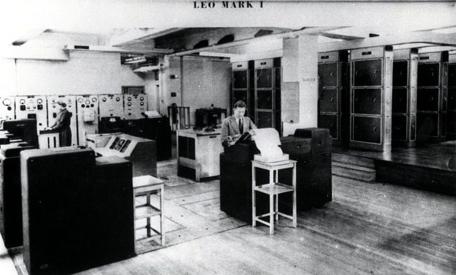

英国茶叶企业[Ｊ. 莱昂斯公司](http://221.238.21.211/index.php?doc-innerlink-%EF%BC%AA.%20%E8%8E%B1%E6%98%82%E6%96%AF%E5%85%AC%E5%8F%B8)是世界上第一家电子电脑的购买商。1951年，它基于电子延时存储自动计算器[EDSAC](http://221.238.21.211/index.php?doc-innerlink-EDSAC)的LEO（莱昂斯电子办公室）机器——由[莫里斯·威尔克斯](http://221.238.21.211/index.php?doc-innerlink-%E8%8E%AB%E9%87%8C%E6%96%AF%C2%B7%E5%A8%81%E5%B0%94%E5%85%8B%E6%96%AF)和他的剑桥工程师小组开发的一种存储程序的电脑原型，开始在公司总部处理商业事务。但真正使电子电脑产业逐渐成为一种重要经济力量的是美国。在那里，电脑的商业发展归功于两位具有远见卓识的科学家——[约翰·埃克特](http://221.238.21.211/index.php?doc-innerlink-%E7%BA%A6%E7%BF%B0%C2%B7%E5%9F%83%E5%85%8B%E7%89%B9)和[约翰·毛赫利](http://221.238.21.211/index.php?doc-innerlink-%E7%BA%A6%E7%BF%B0%C2%B7%E6%AF%9B%E8%B5%AB%E5%88%A9)。1946年，在宾夕法尼亚大学期间，埃克特和毛赫利为美军研制了电子数字积分电脑，这是第一台多用途全电子数字电脑。领悟到学院式科研的速度之慢，他们不久便离开了宾夕法尼亚大学，并组建了埃克特—毛赫利计算公司。他俩是杰出的工程师，但同时也是非常不成功的商人，到1950年，他们濒临破产，此时主营办公室设备的大公司雷[明顿·兰德公司](http://221.238.21.211/index.php?doc-innerlink-%E6%98%8E%E9%A1%BF%C2%B7%E5%85%B0%E5%BE%B7%E5%85%AC%E5%8F%B8)买下了他们的产业。次年，两位工程师为设在费城的美国人口统计局研制出了通用自动电脑。

通用自动电脑使用[磁带代替繁琐](http://221.238.21.211/index.php?doc-innerlink-%E7%A3%81%E5%B8%A6%E4%BB%A3%E6%9B%BF%E7%B9%81%E7%90%90)的穿卡来进行信息的输入输出，每秒能读7200个数字，还可以像处理数据一样轻而易举地处理文字，它无疑成为当时最好的电脑。它的成功在商用电脑产业（仍依靠机械方法）产生了很大反响，迫使销售巨商[IBM公司](http://221.238.21.211/index.php?doc-innerlink-IBM%E5%85%AC%E5%8F%B8)（国际商用机器公司）改变了对电子电脑的低调评价。为了保护市场，“蓝色巨人”（因IBM公司以蓝色为标志）着手研制它自己的“思考”型机器系列。

首代冯·诺伊曼结构及其机种[回目录](http://www.techcn.com.cn/index.php?doc-view-136753.html" \l "section)

第一部成功运作的[冯·诺伊曼结构](http://221.238.21.211/index.php?doc-innerlink-%E5%86%AF%C2%B7%E8%AF%BA%E4%BC%8A%E6%9B%BC%E7%BB%93%E6%9E%84)电脑是1948年曼彻斯特大学的小规模实验机（Small-Scale Experimental Machine），又称“宝贝”。随后在1949年，曼彻斯特马克一号（Manchester Mark I）电脑登场，功能完整，以威廉管和磁鼓（Magnetic Drum）作为内存媒介，并且引进索引暂存器（Index Register）的功能。  
竞逐“第一部数位储存程式电脑”名号的还有在剑桥大学设计建造的电子离散顺序自动计算机（简称[EDSAC](http://221.238.21.211/index.php?doc-innerlink-EDSAC)），EDSAC比曼彻斯特的“宝贝”年轻一个年头，但是解决问题的能力不遑多让，然而实际上，启发EDSAC的就是埃尼阿克的继任者──[电子离散变异自动计算机](http://221.238.21.211/index.php?doc-innerlink-%E7%94%B5%E5%AD%90%E7%A6%BB%E6%95%A3%E5%8F%98%E5%BC%82%E8%87%AA%E5%8A%A8%E8%AE%A1%E7%AE%97%E6%9C%BA)（简称[EDVAC](http://221.238.21.211/index.php?doc-innerlink-EDVAC)）。不像平行处理的埃尼阿克，EDVAC只使用单一的处理单元，此一设计简单好用，走在后来微型化趋势的前端，还增加了可靠的程度。近代电脑结构多取经自曼彻斯特马克一号、EDSAC和EDVAC，有些人也将其视为电脑界的“夏娃”。

欧洲大陆第一部通用型可编程化电脑是小型电子计算机（简称[МЭСМ](http://221.238.21.211/index.php?doc-innerlink-%D0%9C%D0%AD%D0%A1%D0%9C)），由苏联基辅电机学会（Kiev Institute of Electrotechnology）的[瑟吉·亚历塞维奇·列别捷夫](http://221.238.21.211/index.php?doc-innerlink-%E7%91%9F%E5%90%89%C2%B7%E4%BA%9A%E5%8E%86%E5%A1%9E%E7%BB%B4%E5%A5%87%C2%B7%E5%88%97%E5%88%AB%E6%8D%B7%E5%A4%AB)（[Sergei Alekseyevich Lebedev](http://221.238.21.211/index.php?doc-innerlink-Sergei%20Alekseyevich%20Lebedev)）带领一组科学家团队所建造，МЭСМ在1950年开始运作，使用6000根真空管，25千瓦的电力，每秒可作3000次运算。其它早期电脑还有澳大利亚设计的科学与工业研究议会自动计算机（简称[CSIRAC](http://221.238.21.211/index.php?doc-innerlink-CSIRAC)），在1949年作首次程式测试。

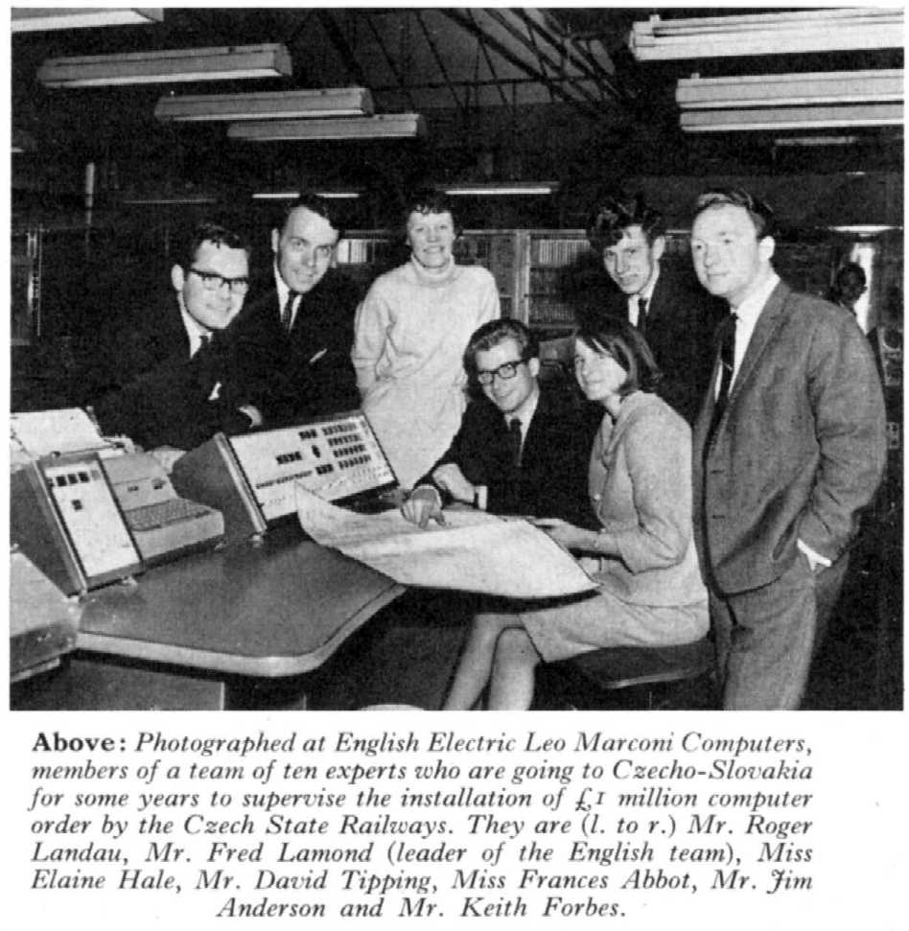

1947年，一家以饮料起家的英国餐饮公司约瑟·里昂公司（J. Lyons & Company），对新式的办公室管理技术产生莫大的兴趣，决定积极参与电脑的商业开发。到了1951年，里昂一号（LEO I）电脑起跑，执行了世上第一个办公室电脑的例行指令。

1951年6月，[通用自动计算机](http://221.238.21.211/index.php?doc-innerlink-%E9%80%9A%E7%94%A8%E8%87%AA%E5%8A%A8%E8%AE%A1%E7%AE%97%E6%9C%BA)（简称[UNIVAC I](http://221.238.21.211/index.php?doc-innerlink-UNIVAC%20I)）送抵美国人口调查局，这部电脑由雷明顿兰德公司制造，却常被误认为是“[IBM](http://221.238.21.211/index.php?doc-innerlink-IBM)的[UNIVAC](http://221.238.21.211/index.php?doc-innerlink-UNIVAC)”。雷明顿兰德公司后来以每台百万美金以上的售价，卖出46部。UNIVAC是第一部量产的电脑，使用5200根真空管，125千瓦电力，所使用的[水银延迟线内存](http://221.238.21.211/index.php?doc-innerlink-%E6%B0%B4%E9%93%B6%E5%BB%B6%E8%BF%9F%E7%BA%BF%E5%86%85%E5%AD%98)（Delay Line Memory）能储存11个正十位数字组1000个（72位元字组），UNIVAC不像IBM的电脑，配备有打孔卡读卡机，1930年代风行的金属磁带（即[UNISERVO](http://221.238.21.211/index.php?doc-innerlink-UNISERVO)）导入后，结果与有些商用资料储存器件并不相容。那个年代，其它电脑都用高速的打孔带和现代的磁带（Magnetic Tape Data Storage）作为输出输入设备。  
1951年11月，约瑟·里昂公司开始每周定期在里昂一号上，运作一支糕饼评估程式，这是第一支在程式储存电脑上的商业应用程式。

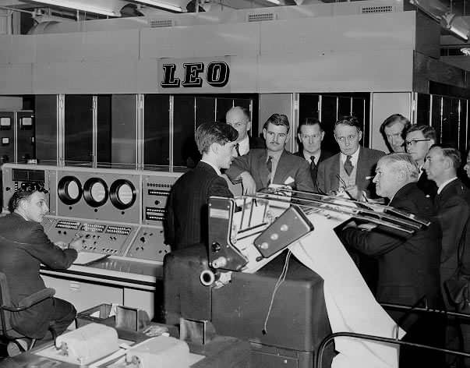

1952年，IBM公开[IBM 701电子资料处理器](http://221.238.21.211/index.php?doc-innerlink-IBM%20701%E7%94%B5%E5%AD%90%E8%B5%84%E6%96%99%E5%A4%84%E7%90%86%E5%99%A8)，是[IBM 700/7000型](http://221.238.21.211/index.php?doc-innerlink-IBM%20700/7000%E5%9E%8B)系列的前锋，也是IBM的第一部大型电脑。1954年推出[IBM 704](http://221.238.21.211/index.php?doc-innerlink-IBM%20704)，所使用的磁芯内存后来成为大型电脑的标准配备。第一套可执行的一般用途高阶编程语言[FORTRAN](http://221.238.21.211/index.php?doc-innerlink-FORTRAN)也是在1955年到1956年间，IBM为IBM 704所开发的，并在1957年初发表。

1954年，IBM推出一款电脑体积较小，价格和善，后来广受欢迎。这款IBM 650重达900公斤，附属的电力供应器件也有1350公斤左右，两者各安置在与人等高的橱柜里。这款电脑要价50万美金，或可以每月$3500块美金的代价出租。原本其磁鼓内存只能保存2000个十位数字组，还需要晦涩难明的编程程序才能有效运作，诸如此类的内存限制在之后的十年间主宰了编程程序，直到编程模组一番革命性的改变后，软件开发才有了较人性化的转变。

1955年，[莫里斯·威尔克斯](http://221.238.21.211/index.php?doc-innerlink-%E8%8E%AB%E9%87%8C%E6%96%AF%C2%B7%E5%A8%81%E5%B0%94%E5%85%8B%E6%96%AF)（[Maurice Wilkes](http://221.238.21.211/index.php?doc-innerlink-Maurice%20Wilkes)）发明微程式设计，将基础指令的程式内建，方便定义或延伸的工作7，广泛运用在大型计算机（和其它诸如IBM 360系列的电脑）的中央处理器和浮点运算单元上。1956年，IBM首部磁盘储存器件统计控制随机存取法（简称[RAMAC](http://221.238.21.211/index.php?doc-innerlink-RAMAC)）面市，使用50面24英吋的金属磁盘，每面100道磁道，总容量5MB，平均每MB需花费1万美金。

简介[回目录](http://www.techcn.com.cn/index.php?doc-view-136753.html" \l "section)

The British LEO I (Lyons Electronic Office I) computer ran its first business application in 1951. The computer, modelled closely on the Cambridge EDSAC, was the first computer used for commercial business applications. It was built by J. Lyons and Co., and eventually became part of English Electric Company (EELM) and then International Computers Limited (ICL).

J. Lyons and Co., one of the UK's leading catering and food manufacturing companies in the first half of the 20th century, sent two of its senior managers, Oliver Standingford and Raymond Thompson, to the USA in 1947 to look at new business methods developed during the Second World War. During their visit they met with Herman Goldstine, one of the original developers of ENIAC, the first general-purpose electronic computer (though it had no stored program). Standingford and Thompson saw the potential of computers to help solve the problem of administering a major business enterprise. They also learned from Goldstine that, back in the UK, Douglas Hartree and Maurice Wilkes were actually building another such machine, the pioneering EDSAC computer, at the University of Cambridge.[1]

On their return to the UK, Standingford and Thompson visited Hartree and Wilkes in Cambridge, and were favourably impressed with their technical expertise and vision. Hartree and Wilkes estimated that EDSAC was twelve to eighteen months from completion, but said that this timeline could be shortened if additional funding were available. Standingford and Thompson wrote a report to the Lyons' Board recommending that Lyons should acquire or build a computer to meet their business needs. The board agreed that, as a first step, Lyons would provide Hartree and Wilkes with £3,000 funding for the EDSAC project, and would also provide them with the services of a Lyons electrical engineer, Ernest Lenaerts. EDSAC was completed and ran its first program in May 1949.[2]

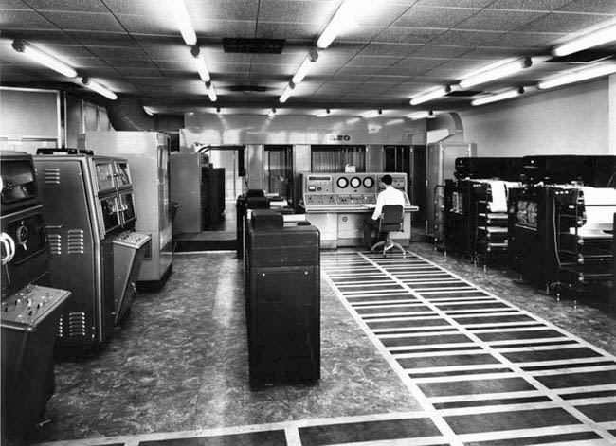

Following the successful completion of EDSAC, the Lyons' board agreed to start the construction of their own machine, expanding on the EDSAC design. The Lyons machine was christened Lyons Electronic Office, or LEO. On the recommendation of Wilkes, Lyons recruited John Pinkerton, a radar engineer and research student at Cambridge, as team leader for the project. Lenaerts returned to Lyons to work on the project, and Wilkes provided training for Lyons' engineer Derek Hemy, who would be responsible for writing LEO's programs. The first business application to be run on LEO was Bakery Valuations. This was initially run as a test program on 5 September 1951, and LEO took over Bakery Valuations calculations completely on 29 November 1951.

LEO I's clock speed was 500 kHz, with most instructions taking about 1.5 ms to execute. To be useful for business applications the computer had to be able to handle a number of data streams, input and output, simultaneously and its chief designer, Dr. John Pinkerton, therefore designed the machine to have multiple input/output buffers. In the first instance these were linked to fast paper tape readers and punches, fast punched card readers and punches, and a 100 line a minute tabulator. Later other devices including magnetic tape were added. Its ultrasonic delay line memory based on tanks of mercury, with 2K (2048) 35-bit words (i.e., 8¾ K bytes), was four times as large as that of EDSAC. The systems analysis was carried out by David Caminer.

Applications and successors  
Lyons used LEO I initially for valuation jobs, but its role was extended to include payroll, inventory and so on. One of its early tasks was the elaboration of daily orders which were phoned in every afternoon by the shops and used to calculate the overnight production requirements, assembly instructions, delivery schedules, invoices, costings and management reports. This, arguably, was the first instance of an integrated management information system plus a computerised call centre. The LEO project was also a pioneer in outsourcing: in 1956 Lyons started doing the payroll calculations for Ford UK and others on the LEO I machine. The success of this led to the company dedicating one of its LEO II machines to bureau services. Later, the system was used for scientific computations as well. Met Office office staff used a LEO I before the Met Office bought its own computer, a Ferranti Mercury.

A circuit board from a LEO III computerIn 1954, with the decision to proceed with LEO II and interest from other commercial companies, Lyons formed LEO Computers Ltd. The first LEO III was completed in 1961. This was a solid-state machine with a ferrite core memory. It was micro-programmed and was controlled by a multi-tasking operating system. In 1963 LEO Computers Ltd was merged into English Electric Company and this led to the breaking up of the team that had inspired LEO computers. English Electric Company continued to build the LEO III, and went on to build the faster LEO 360 and even faster LEO 326 models, which had been designed by the LEO team before the takeover. All LEO IIIs allowed concurrent running of as many as 12 application programs through the Master program operating system. Some were still in commercial use in British Telecom until 1981. Many users fondly remember the LEO III and enthuse about some of its quirkier features, such as having a loudspeaker connected to the central processor which enabled operators to tell if a program was looping by the distinctive sound it made.

English Electric LEO Computers Ltd or English Electric Leo Marconi (EELM) eventually merged with International Computers and Tabulators (ICT) and others to become in 1968 International Computers Limited (ICL).

首台商业电脑Leo[回目录](http://www.techcn.com.cn/index.php?doc-view-136753.html" \l "section)

　　拒绝真正优秀的新理念咨询师[理查德·帕斯卡](http://221.238.21.211/index.php?doc-innerlink-%E7%90%86%E6%9F%A5%E5%BE%B7%C2%B7%E5%B8%95%E6%96%AF%E5%8D%A1) ([Richard Pascale](http://221.238.21.211/index.php?doc-innerlink-Richard%20Pascale))在他1990年的著作[《边缘管理》](http://221.238.21.211/index.php?doc-innerlink-%E3%80%8A%E8%BE%B9%E7%BC%98%E7%AE%A1%E7%90%86%E3%80%8B) (Managing on the Edge)中，讨论了经理人如何被一时的狂热所吸引，并指出他们需要多一些质疑和批判精神。但很多时候，相反的问题又出现了，经理人会拒绝真正优秀的新理念，理由是它们都是一时的潮流。

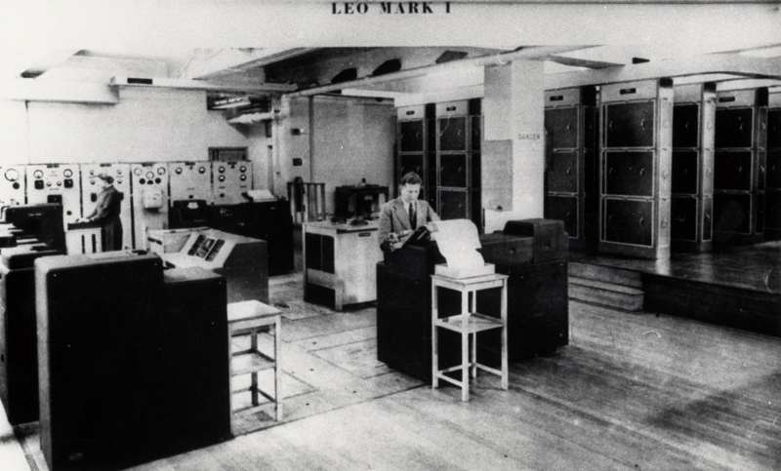

　　当饮食服务和食品生产商J.Lyons于1951年引进首台商业电脑Leo(Lyons Electronic Office)时，其它公司都嘲笑这一举动，还说商用电脑绝对不会流行起来。

　　管理史学家[爱德华·布雷克](http://221.238.21.211/index.php?doc-innerlink-%E7%88%B1%E5%BE%B7%E5%8D%8E%C2%B7%E5%B8%83%E9%9B%B7%E5%85%8B)([Edward Brech](http://221.238.21.211/index.php?doc-innerlink-Edward%20Brech))在他2002 年的著作[《现代管理学发展史》](http://221.238.21.211/index.php?doc-innerlink-%E3%80%8A%E7%8E%B0%E4%BB%A3%E7%AE%A1%E7%90%86%E5%AD%A6%E5%8F%91%E5%B1%95%E5%8F%B2%E3%80%8B) (The Evolution of Modern Management)里这样记述道：电脑在英国经过了10年时间才被普遍运用，当时只是用于计算工资，而非用于Leo项目的最初目的——处理管理信息。

世界第一台商用计算机LEO的奇迹：《前言》[回目录](http://www.techcn.com.cn/index.php?doc-view-136753.html" \l "section)

1949年，莱昂斯公司决定进行信息技术史上最引人注目的、由用户驱动的创新。公司充分考虑了审计长[约翰·西蒙斯](http://221.238.21.211/index.php?doc-innerlink-%E7%BA%A6%E7%BF%B0%C2%B7%E8%A5%BF%E8%92%99%E6%96%AF)的这段名言，决心在世界上率先引进当时叫做“自动计算器”的装置。

作为英国最有名的餐饮服务提供者和最主要的食品饮料生产商，莱昂斯在二战期间为整个国家提供商品作出了重要  
贡献。战争过后，和平呈现出良好的状态，当时莱昂斯正面临着新的挑战。公司在自身的邻域里已经取得了公认的  
领导地位，这种情况下，本能的做法通常是保持这种状况，只是不时地在有客观需要或进行设备更新时才作一些小的改进。

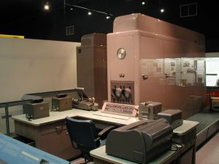**LEO电脑**

但是，莱昂斯的行动一反常规。公司感到的是一种不安而不是满足。它意识到还有许多事情需要作：需要改进管理  
方面的信息服务，加强生产和分销的紧密性，控制、减少日益繁重的文字工作负担，改善职员大军的日常工作。公  
司不愿意想当然地认为所有应该提高地事都已经完成了。二战后，新闻界报道了“电脑”这一跨越大西洋地奇迹，  
由此引发了人们对未来的预测。对于莱昂斯说，用户驱动创新的第一阶段是，从这些肤浅的资料中认识到计算机能  
极大地提高公司内部的服务。第二阶段是决定率先使用计算机。第三阶段是，由于传统的办公设备供应商不能与公  
司在这场商业管理的潜在革命中志同道合，公司决定不仅以计算机用户的身份进行创新，而且将成为设计者和制造  
者。

对于商业界来说，这一举措是很令人费解的。人们很难理解，一家以提供优质可口茶点而生意兴隆、家喻户晓的公  
司会朝计算机的方向发展。那时候人们对于用户驱动的创新这种方式还很陌生。传统的做法是，由供应商来发现一  
个市场、一种竞争优势、一项技术进步或它们之间的相互联系，然后开发相应的产品。供应商可以在小范围内通过  
关系密切的用户检验产品的质量和性能，可能对这些实验用户提供一些优惠条件。在这种典型的从供应商到用户的  
创新过程中，两者是密不可分的。供货商有机会向用户咨询，用户也在创新中起到自己的作用，而且用户应该能够  
确保其身后的供货商一定能给它带来经济效益。

**50年纪念**

而LEO从设计、制造到投入日常繁忙的使用，所有这一切的背景都是非常不同的，因为莱昂斯必须同时扮演用户和供货商两种角色。当时，还没有其他用户有同样的紧迫感，也没有任何供货商挺身而出，将剑桥的一台不完整的计算机模型，变成逻辑上要求更高的办公管理用的机器。

正如书中所描述的，莱昂斯就是在这种情况下抓住了机会，而不是退缩不前。公司从50年前的小餐饮公司发展到今天，每一个阶段的发展壮大都是在创新基础上进行的。它总是时刻准备着自己的邻域进行创新。这一次，如果供货商不愿意以创新传统的方式来满足莱昂斯的目的，那么公司将在自己的业务领域外承担起创新的任务。公司的董事会决定，愿意完全依赖于其高层领导的判断，尤其是约翰.西蒙斯。对于[彼得.德拉克](http://221.238.21.211/index.php?doc-innerlink-%E5%BD%BC%E5%BE%97.%E5%BE%B7%E6%8B%89%E5%85%8B)下面的一席话，莱昂斯人有着深刻的理解：为了防止被创新所淘汰，唯一抵御风险的保护措施就是进行创新。为了不受创新的不断威胁，避免在创新面前束手无策，我们只有采取主动。设计和制造一台商用计算机，并将其用于日常工作，这双重的的动机正是两项重要因素，确保有把握、有计划地采取主动。

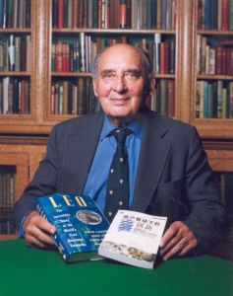[David Caminer](http://221.238.21.211/index.php?doc-innerlink-David%20Caminer)**拿着中文版新书**

这次向旧观念冲击的时间段主要是从1947年到1968年间的22年，也就是从最初接触“电脑”到参与此创新的人员被解散。通过对这一段时间的回顾，本书的目的并不是要建立一种有关用户驱动创新的观点，而是为了一个更朴实的目的：重温一下整个事件引发的动机、付出的激情和经历的冒险，在这些画面随着时间的流逝消失之前捕捉住它们。尽管如此，我们仍希望在总体上能给读者以启发。在这个LEO的故事中，莱昂斯公司并不是唯一的创新者，  
大家不应该忘记，有许多富有开拓精神的公司敢于使用LEO系统，而这些系统的提供者是由餐饮公司变为高科技制造商的。所有这些公司都冒着被嘲笑为蛮干的危险，支持这次冒险的执行总裁们都时刻准备着把脑袋送上断头台。

读过这个故事后，大家可能会有很多疑问，其中一个疑问就是，这样规模的用户驱动创新是否符合商业利益。同时还有仍会问，有多少重要的创新给直接负责的集体和个人赢来了相应的回报。今天，商业行为的每个角落几乎都有计算机，大部分大型企业都广泛地依赖计算机，业务上几乎每时每刻都离不了计算机。而最初的创新者莱昂斯和LEO  
都消失了，除了作为一种记忆。但这不是什么稀奇的事，创新者最后的结局通常如此，越是不同寻常、影响巨大，越是容易被忘记。

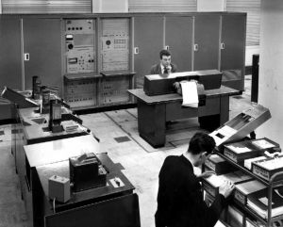**LEO**

有些人可能觉得自己很有创新的能力，甚至具有管理创新的才能，但是他们有时候不能充分认识到，还需要应付由于创新所带来的更大的变化。创新和应变的关系是个很值得研究的领域。

这种情况下，伴随着创新而来的是多样化经营。当一个公司在常规的情况下无法得到某装置而不得不自行设计、制造时，它会很自然地通过为其他公司制造此装置来补偿一下开发成本。这个过程的延续是随着情况的变化而定的。这种环境驱动的多样化经营是否会有回报？或者更明智的策略是挑起一个创新的开端，然后坐观其发展？这是另一  
个能在本书中找到答案的问题。

此回忆录的观点主要来自那些将LEO投入工作、然后在海外推广其应用的人。工程方面的创新只是点到为止，这并非因为这方面不重要，而是因为[约翰·平克顿](http://221.238.21.211/index.php?doc-innerlink-%E7%BA%A6%E7%BF%B0%C2%B7%E5%B9%B3%E5%85%8B%E9%A1%BF)（[John Pinkerton](http://221.238.21.211/index.php?doc-innerlink-John%20Pinkerton)）博士和他的同事们对此已做了详细完整的记录。1954年中期的《电子工程》上有一篇获奖的文章，是关于莱昂斯电子工作室的，文章专门简要地介绍了他们制作地硬件系统。后来在1975年，平克顿接受国家物理实验室计算科学部的录音采访时，他对这篇文章和其他相关的文章  
做了补充，生动地介绍了实现这一历史性飞跃地个人及其历史背景。我们感谢平克顿对本书第一部分地审阅。我们一如既往地向他请教技术问题。

在这种新发明的应用方面，定义和编写一般办公程序的工作都没有记录下来。一开始的参加者没有科学家的那种意识，要将工作进展公诸于众，而且也没有科学家们出版发表的渠道。对于参与的个人来说，当时无论如何也没有意识到在从事重要的创新，只是觉得在改进公司管理制度方面再进一步，虽然这一步的意义对于后人来说非常重大。

[戴维·特莱斯曼·卡米纳](http://221.238.21.211/index.php?doc-innerlink-%E6%88%B4%E7%BB%B4%C2%B7%E7%89%B9%E8%8E%B1%E6%96%AF%E6%9B%BC%C2%B7%E5%8D%A1%E7%B1%B3%E7%BA%B3)  
1995年于伦敦

LEO历史与安装情况[回目录](http://www.techcn.com.cn/index.php?doc-view-136753.html" \l "section)

In October 1947, the directors of J. Lyons & Company, a British catering company famous for its teashops but with strong interests in new office management techniques, decided to take an active role in promoting the commercial development of computers.

In 1951 the LEO I computer was operational and ran the world's first regular routine office computer job.

The company LEO Computers Ltd was formed in 1954.

LEO I I computers were installed in many British offices, including Ford Motor Company, British Oxygen Company and the 'clerical factory' of the Ministry of Pensions at Newcastle. LEO l l l computers were installed in Customs & Excise, Inland Revenue, The Post Office and in Australia, South Africa and Czechoslovakia.

LEO Computers Ltd merged with the computer interests of English Electric in 1963 to form English Electric LEO, and later, English Electric Leo Marconi (EELM). Subsequent mergers eventually found LEO incorporated into ICL in 1968, whilst the Bureau operation, based at Hartree House, combined with Barclays to form Baric.

RECORD of LEO II INSTALLATIONS

Machine C o m p a n y Location Installed  
LEO I I / 1 J. Lyons & Co. Ltd London May 1957  
LEO I I / 2 W.D. & H.O. Wills Ltd Bristol Sep 1958  
LEO I I / 3 Stewarts & Lloyds Ltd Corby Jun 1958  
LEO I I / 4 Ford Motor Co.(parts) Aveley Dec 1958  
LEO I I / 5 Leo Computers Ltd London Jul 1959  
LEO I I / 6 Ministry of Pensions Newcastle Nov 1959  
LEO I I / 7 British Oxygen Co. Edmonton Feb 1960  
LEO I I / 8 Standard Motor Co. Coventry Jul 1960  
LEO I I / 9 Ilford Limited (films) Ilford Nov 1960  
LEO I I / 10 W.D. & H.O. Wills Ltd Bristol Apr 1961  
LEO I I / 11 Ford Motor Co. (payroll) Dagenham Jan 1961

RECORD of LEO III INSTALLATIONS

Machine C o m p a n y Location Installed  
LEO I I I / 1 Leo Computers Ltd., Bureau machine Hartree House, Queensway, London 1962-1972  
LEO I I I / 2 Leo Computers Pty. Johannesburg, SA 1962-1972  
LEO I I I / 3 Dunlop Rubber Co. Ltd Birmingham 1962-1966  
LEO I I I / 4 London Boroughs Joint Computer Committee Greenwich 1963-1975  
LEO I I I / 5 CAV Ltd London 1963-1971  
LEO I I I / 6 SheIl-Mex & BP Ltd Hemel Hempstead / Manchester 1963-1972  
LEO I I I / 7 J. Lyons & Co. Ltd Elms House, London 1963-1972  
LEO I I I / 8 Tubemakers Pty. Ltd Sydney, Australia 1963-1976  
LEO I I I / 9 HM Customs & Excise Southend 1963-1974  
LEO I I I / 10 Board of Trade Eastcote 1963-1971  
LEO I I I / 11 Smith & Nephew Ltd Birmingham 1963-1970  
LEO I I I / 12 Leo Computers Ltd (experimental 326 machine) Minerva Road 1963-1967  
LEO I I I / 13 BOC Ltd Manchester 1964-1975  
LEO I I I / 14 Shell-Mex & BP Ltd Hemel Hempstead / Manchester 1964-1972  
LEO I I I / 15 Shell Australia Melbourne 1964-1969  
LEO I I I / 16 Kayser Bondor Ltd Baldock 1964-1971  
LEO I I I / 17 Manchester Corporation Manchester 1963-1975  
LEO I I I / 18 Cerebos Ltd London 1964-1978  
LEO I I I / 19 DNS (GPO) then London Boroughs Lytham St Annes London 1964-1966 1967-1974  
LEO I I I / 20 Colonial Mutual Life Melbourne, Australia 1964-1973  
LEO I I I / 21 Tote Investors Ltd London 1964-1973  
LEO I I I / 22 H. J. Heinz Co. Ltd then Renold Chains London Manchester 1964-1971 & 1971-1975  
LEO I I I / 23 Dunlop Rubber Co. Ltd then Freemans Ltd Birmingham London 1965-1971 & 1971-1973  
LEO I I I / 24 Allied Suppliers Ltd then Phoenix Insurance Co. London 1965-1970 1970-1973  
LEO I I I / 25 Inland Revenue Worthing 1965-1974  
LEO I I I / 26 NDPS(GPO) London 1965-1980  
LEO I I I / 27 Freemans Ltd London 1965-1975  
LEO I I I / 28 Coventry Corporation Coventry 1965-1972  
LEO I I I / 29 Shell-Mex & BP Ltd Manchester / Hemel Hempstead 1965-1975  
LEO I I I / 30 Royal Bank of Scotland Edinburgh 1965-1975  
LEO I I I / 31 Shell Mex & BP Ltd Hemel Hempstead 1965-1975  
LEO I I I / 32 Colvilles Ltd Motherwell 1965-1974  
LEO I I I / 33 Phoenix Assurance Co. Croydon 1965-1973  
LEO I I I / 34 NDPS (GPO) London 1965-1977  
LEO I I I / 35 South Western Gas Board Bath 1965-1973  
LEO I I I / 36 DNS (GPO) Lytham St Annes 1966-1975  
LEO I I I / 37 British Insulated Callenders Cables Prescot 1965-1972  
LEO I I I / 38 HM Dockyard Rosyth (originally at Portsmouth) 1965-1977  
LEO I I I / 39 Ever Ready Co. London 1965-1973  
LEO I I I / 40 Consolidated Glass Germiston, South Africa 1966-1973  
LEO I I I / 41 NHKG Czechoslovakia 1966-1977  
LEO I I I / 42 Renold Chains Ltd Manchester 1965-1974  
LEO I I I / 43 HM Dockyard (replaced LEO III/38) Portsmouth 1966-1977  
LEO I I I / 44 NDPS (GPO) Cardiff & London 1966-1981  
LEO I I I / 45 Wedd Durlacher Mordaunt London 1966-19??  
LEO I I I / 46 J. Lyons & Co. Ltd then NDPS (GPO) London 1966-1972  
LEO I I I / 47 UDZ Czechoslovakia 1966-1980  
LEO I I I / 48 HM Dockyards Devonport 1966-1977  
LEO I I I / 49 Shell Australia Melbourne 1966-1972  
LEO I I I / 51 NDPS (GPO) Edinburgh & London 1966-1981  
LEO I I I / 55 NDPS (GPO) Portsmouth 1966-1981  
LEO I I I / 56 HM Dockyard Chatham 1967-1977  
LEO I I I / 58 NDPS (GPO) Derby 1966-1981  
LEO I I I / 66 DNS (GPO) Glasgow & Bristol 1969-1977  
LEO I I I / 67 NDPS (GPO) Derby 1969-1981  
LEO I I I / 68 DNS (GPO) Glasgow & Edinburgh 1969-1981  
LEO I I I / 69 NDPS (GPO) London 1969-1981  
LEO I I I / 70 NDPS (GPO) Bristol 1969-1981  
LEO I I I / 90 NDPS (GPO) London 1964-1965  
LEO I I I / 93 VLD Czechoslovakia 1965-1979  
LEO I I I / 94 London Boroughs Management Service Unit London 1967-1974

参考文献[回目录](http://www.techcn.com.cn/index.php?doc-view-136753.html" \l "section)

<http://en.wikipedia.org/wiki/LEO_I>  
<http://vip.book.sina.com.cn/book/chapter_78299_46622.html>